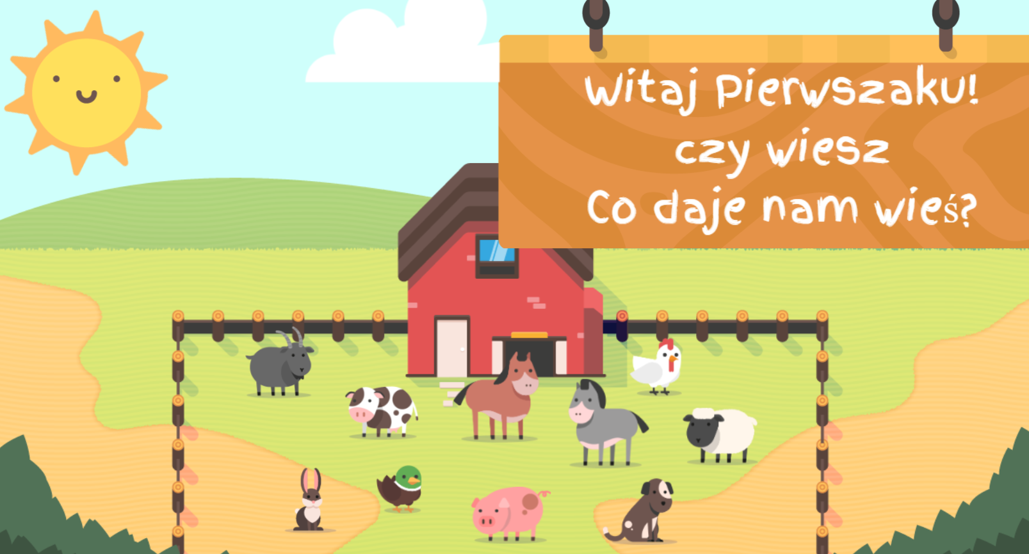

Kochane Pierwszaki!
Ach jak przyjemnie teraz jest – możemy zajadać pyszne truskawki, malinki, borówki, czereśnie i inne owoce. Wszystko jest takie pyszne, a owoce i warzywa są przecież bardzo zdrowe. Mam nadzieję, że każdy z Was ma jakieś swoje owoce, które lubi najbardziej😊
Zajęcia edukacyjne piątek 19 czerwca
Edukacja polonistyczna
Temat dnia: Co daje nam wieś-Zdrowo się odżywiamy
Posłuchajcie piosenki
https://youtu.be/XrWpCos96bE
A teraz proponuję kilka krótkich filmów edukacyjnych – obejrzyj je uważnie !!!
Jak powstaje chleb?
https://www.youtube.com/watch?v=itiyb5uyy_A
A jakie są produkty pochodzenia zwierzęcego?
https://www.youtube.com/watch?v=L1kxKOXU39Y
Jak powstaje cukier?
https://www.youtube.com/watch?v=JpDJ1tffQuo&feature=youtu.be
I jeszcze o roślinach okopowych:
https://www.youtube.com/watch?v=25v7UhuUExM&feature=youtu.be
Otwórz podręcznik na str.72-73 i przeczytaj informacje i obejrzyj ilustracje. W ćwiczeniu wykonaj zadania 2-3-4-5 na str.72-73 Proszę o zdjęcie ze str.73
Witaminy😊
https://www.youtube.com/watch?v=5FV7kmVTnTE
Zobacz na kole gdzie możemy znaleźć witaminy:
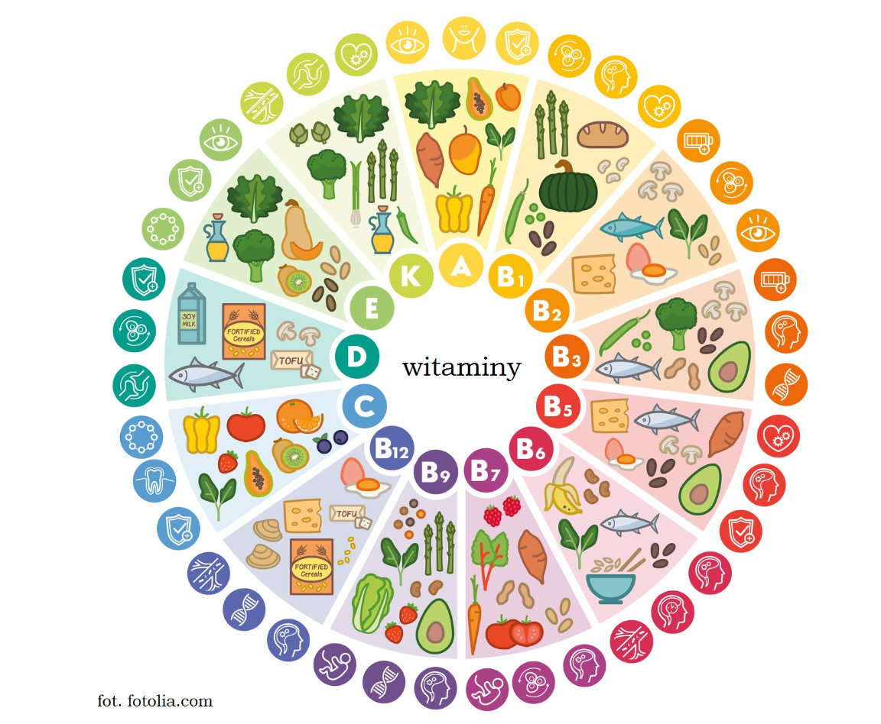

Otwórz podręcznik na stronie 74-75 i uważnie posłuchaj najpierw piosenki
https://www.youtube.com/watch?v=rHciDeMtfTk&feature=youtu.be
a teraz uważnie przeczytaj wiersz „Witaminowe abecadło” oraz „Tygodniowy plan śniadaniowy Marty i Antka” – przyjrzyj się i zapamiętaj co jest zdrowe, a co szkodzi naszemu organizmowi – podpowiedzą Ci buzie z prawej strony .
Teraz pora na wykonanie ćwiczeń ze stron 74-75 Proszę o zdjęcie ze str.75
Edukacja matematyczna
Otwórz podręcznik od matematyki i rozwiąż zadania ze stron 87, w zeszycie napisz zadanie 2 i 3 W zadaniu z treścią ma być działanie i odpowiedź.
Pozostałe zadania wykonaj ustnie😊
Czas na uzupełnienie strony 79 w ćwiczeniach: Proszę o zdjęcie
Powtórz sobie wiadomości – zdanie, wyraz, sylaba, głoska, litera
https://www.youtube.com/watch?v=42cwUdQS8xo
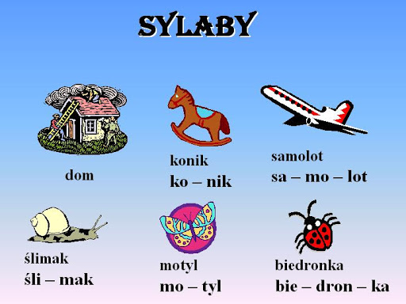
Oto mapka przypominajka 😊
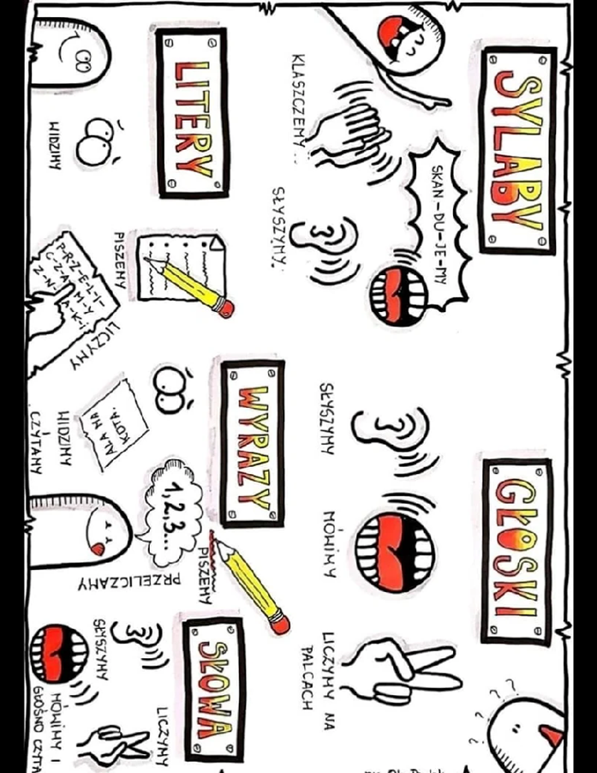
W ćwiczeniu do języka polskiego proszę wykonaj w ramach utrwalenia
ćwiczenie 1 ze strony 72
Nagroda
Obejrzyj bajkę z Kubusiem
https://www.youtube.com/watch?v=oQSUMQRqOeg
i koniecznie pomóż przygotować zdrowe jedzenie!
Moja propozycja dla chętnych na przygotowanie twarożku na przykład na kolację: Jeśli chcecie możecie wysłać zdjęcie.
https://view.genial.ly/5e81d551ee7ca10d862f3c1b/interactive-image-zdrowy-posilek-czyli-twarozek-ze-szczypiorkiem-i-rzodkiewka?fbclid=IwAR0z7Gx0GHLlWDRGe3lDY5-ajFHDu1fVAc3kqJw-hLruuGUTPliN2_m3dMU

Życzę miłego odpoczynku

